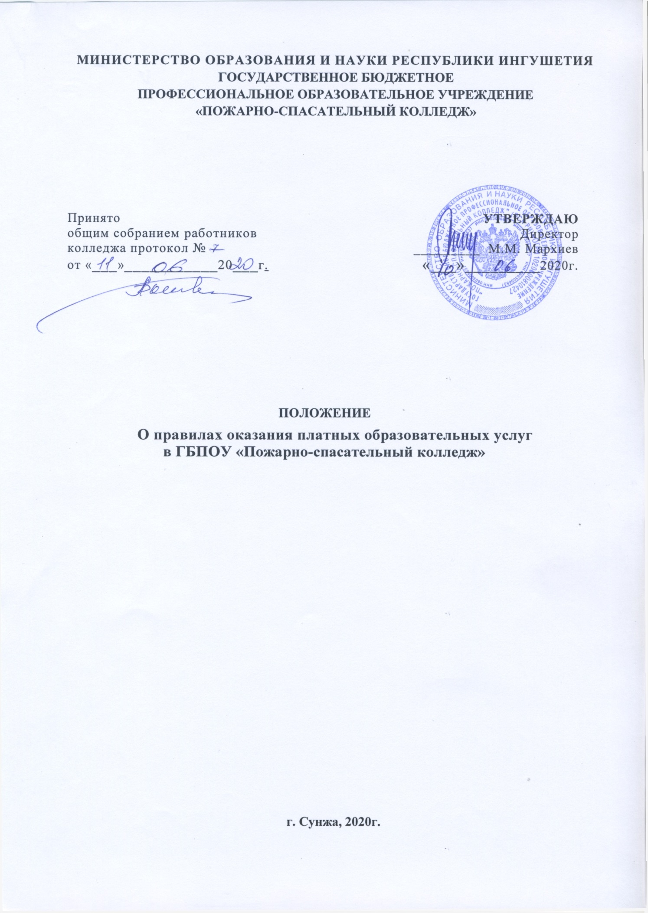

1. Общие положения
- Настоящие Правила определяют порядок оказания платных образовательных услуг, в том числе по дополнительным образовательным программам с оплатой стоимости обучения физическими (или) юридическими лицами.
- Настоящие правила разработаны в соответствии с:
-Федеральным законом от 29.12.2012 № 273-ФЭ «Об образовании в Российской Федерации» (далее - Федеральный закон);
-постановлением Правительства Российской Федерации от 15.08.2013 № 706 «Об утверждении правил оказания платных образовательных услуг»;
-иными нормативными правовыми актами.
- Понятия, используемые в настоящих Правилах:
заказчик - физическое и (или) юридическое лицо, имеющее намерение заказать либо заказывающее платные образовательные услуги для себя или иных лиц на основании договора;
недостаток платных образовательных услуг - несоответствие платных образовательных услуг или обязательным требованиям, предусмотренным законом либо в установленном им порядке, или условиям договора (при их отсутствии или неполноте условий обычно предъявляемым требованиям), или целям, для которых платные образовательные услуги обычно используются, или целям, о которых исполнитель был поставлен в известность заказчиком при заключении договора, в том числе оказания их не в полном объеме, предусмотренном образовательными программами (частью образовательной программы);
Образовательное учреждение - Государственное бюджетное профессиональное образовательное учреждение «Пожарно-спасательный колледж»;
обучающийся - физическое лицо, осваивающее образовательную программу;
платные образовательные услуги - осуществление образовательной деятельности по заданиям и за счет средств физических и (или) юридических лиц по договорам об образовании, заключаемым при приеме на обучение (далее - договор);
существенный недостаток платных образовательных услуг - неустранимый недостаток, или недостаток, который не может быть устранен без несоразмерных расходов или затрат времени, или выявляется неоднократно, или проявляется вновь после его устранения, или другие подобные недостатки.
- Платные образовательные услуги не могут быть оказаны вместо образовательной деятельности, финансовое обеспечение которой осуществляется за счет бюджетных ассигнований федерального бюджета. Средства, полученные Образовательным учреждением при оказании таких платных образовательных услуг, возвращаются лицам, оплатившим эти услуги.
- Образовательное учреждение осуществляющее обучение за счет бюджетных ассигнований федерального бюджета вправе осуществлять за счет средств физических и (или) юридических лиц платные образовательные услуги, не предусмотренные установленным государственным заданием либо соглашением о предоставлении субсидии на возмещение затрат, на одинаковых при оказании одних и тех же услуг условиях.
Организации, осуществляющие образовательную деятельность за счет бюджетных ассигнований федерального бюджета, бюджетов субъектов Российской Федерации, местных бюджетов, вправе осуществлять за счет средств физических и (или) юридических лиц платные образовательные услуги, не предусмотренные установленным государственным или муниципальным заданием либо соглашением о предоставлении субсидии на возмещение затрат, на одинаковых при оказании одних и тех же услуг условиях.
- Отказ заказчика от предлагаемых ему платных образовательных услуг не может быть причиной изменения объема и условий уже предоставляемых ему Образовательным учреждением образовательных услуг.
- Образовательное учреждение обеспечивает заказчику оказание платных образовательных услуг в полном объеме в соответствии с образовательными программами (частью образовательной программы) и условиями договора.
- Стоимость образовательных услуг является договорной. Договор об оказании образовательных услуг (далее Договор) заключается при условии согласования всеми сторонами договора стоимости образовательных услуг, определенной Пожарно-спасательный колледжем.
- Образовательное учреждение вправе снизить стоимость платных образовательных услуг по договору с учетом покрытия недостающей стоимости платных образовательных услуг за счет собственных средств Образовательного учреждения, в том числе средств, полученных от приносящей доход деятельности, добровольных пожертвований и целевых взносов физических и (или) юридических лиц.
- Образовательное учреждение вправе снизить стоимость платных образовательных услуг по договору с учетом покрытия недостающей стоимости платных образовательных услуг за счет собственных средств исполнителя, в том числе средств, полученных от приносящей доход деятельности, добровольных пожертвований и целевых взносов физических и (или) юридических лиц.
- Снижение стоимости платных образовательных услуг по договору осуществляется на основании заявления совершеннолетнего обучающегося или родителей (законных представителей) несовершеннолетних обучающихся.
- Случаи снижения стоимости платных образовательных услуг по договору доводятся до сведения заказчика и (или) обучающегося при заключении договора.
- При участии колледжа в электронных торгах, а также в котировках, конкурсах и аукционах, проводимых в иной форме (в том числе в случае заключения договоров на оказание услуг для государственных и муниципальных нужд) допускается корректировка прейскурантных цен с учетом конъюнктуры рынка и результатов торгов.
- В случае изменения существенных условий Договора в части содержания, срока и формы реализации образовательных программ, размер стоимости образовательных услуг подлежит обязательному пересмотру.
1.11 .Любое изменение стоимости образовательных услуг оформляется дополнительным к договору соглашением сторон.
- Увеличение стоимости платных образовательных услуг после заключения договора не допускается, за исключением увеличения стоимости указанных услуг с учетом уровня инфляции.
- Обучение сотрудников колледжа по дополнительным программам повышения квалификации связанные с их профессиональной деятельностью оплате не подлежат.
- Студентам колледжа предоставляется снижение стоимости обучения по платным образовательным услугам на основании приказа директора колледжа.

2. Информация о платных образовательных услугах, порядок заключения договоров
- Образовательное учреждение обязано до заключения договора и в период его действия предоставлять заказчику достоверную информацию о себе и об оказываемых платных образовательных услугах, обеспечивающую возможность их правильного выбора.
- Образовательное учреждение обязано довести до заказчика информацию, содержащую сведения о предоставлении платных образовательных услуг в порядке и объеме, которые предусмотрены Законом Российской Федерации «О защите прав потребителей» и Федеральным законом.
- Информация, предусмотренная пунктами 2.1 и 2.2 настоящих Правил, предоставляется Образовательным учреждением в месте фактического осуществления образовательной деятельности.
- Договор заключается в простой письменной форме и содержит следующие сведения:
а) полное наименование и фирменное наименование (при наличии) Образовательного учреждения;
б) место нахождения Образовательного учреждения;
в) наименование или фамилия, имя, отчество (при наличии) заказчика, телефон заказчика;
г) место нахождения или место жительства заказчика;
д) фамилия, имя, отчество (при наличии) представителя Образовательного учреждения и (или) заказчика, реквизиты документа, удостоверяющего полномочия представителя Образовательного учреждения и (или) заказчика;
е) фамилия, имя, отчество (при наличии) обучающегося, его место жительства, телефон (указывается в случае оказания платных образовательных услуг в пользу обучающегося, не являющегося заказчиком по договору);
ж) права, обязанности и ответственность Образовательного учреждения, заказчика и обучающегося;
з) полная стоимость образовательных услуг, порядок их оплаты;
и) сведения о лицензии на осуществление образовательной деятельности (наименование лицензирующего органа, номер и дата регистрации лицензии);
к) вид, уровень и (или) направленность образовательной программы (часть образовательной программы определенного уровня, вида и (или) направленности);
л) форма обучения;
м) сроки освоения образовательной программы (продолжительность обучения);
н) вид документа (при наличии), выдаваемого обучающемуся после успешного освоения им соответствующей образовательной программы (части образовательной программы);
о) порядок изменения и расторжения договора;
п) другие необходимые сведения, связанные со спецификой оказываемых платных образовательных услуг.
- Договор не может содержать условия, которые ограничивают права лиц, имеющих право на получение образования определенного уровня и направленности и подавших заявление о приеме на обучение (далее - поступающие), и обучающихся или снижают уровень предоставления им гарантий по сравнению с условиями, установленными законодательством Российской Федерации об образовании. Если условия, ограничивающие права поступающих и обучающихся или снижающие уровень предоставления им гарантий, включены в договор, такие условия не подлежат применению.
- Примерные формы договоров утверждаются федеральным органом исполнительной власти, осуществляющим функции по выработке государственной политики и нормативно-правовому регулированию в сфере образования.
- Сведения, указанные в договоре, должны соответствовать информации, размещенной на официальном сайте Образовательного учреждения в информационно-телекоммуникационной сети «Интернет» на дату заключения договора.

3. Ответственность Образовательного учреждения и заказчика
- За неисполнение либо ненадлежащее исполнение обязательств по договору Образовательное учреждение и заказчик несут ответственность, предусмотренную договором и законодательством Российской Федерации.
  - При обнаружении недостатка платных образовательных услуг, в том числе оказания их не в полном объеме, предусмотренном образовательными программами (частью образовательной программы), заказчик вправе по своему выбору потребовать:
а) безвозмездного оказания образовательных услуг;
б) соразмерного уменьшения стоимости оказанных платных образовательных услуг;
в) возмещения понесенных им расходов по устранению недостатков оказанных платных образовательных услуг своими силами или третьими лицами.
3.3.Заказчик вправе отказаться от исполнения договора и потребовать полного возмещения убытков, если в установленный договором срок недостатки платных образовательных услуг не устранены исполнителем. Заказчик также вправе отказаться от исполнения договора, если им обнаружен существенный недостаток оказанных платных образовательных услуг или иные существенные отступления от условий договора.
3.4.Если Образовательное учреждение нарушило сроки оказания платных образовательных услуг (сроки начала и (или) окончания оказания платных образовательных услуг и (или) промежуточные сроки оказания платной образовательной услуги) либо если во время оказания платных образовательных услуг стало очевидным, что они не будут осуществлены в срок, заказчик вправе по своему выбору:
а) назначить исполнителю новый срок, в течение которого Образовательное учреждение должно приступить к оказанию платных образовательных услуг и (или) закончить оказание платных образовательных услуг;
б) поручить оказать платные образовательные услуги третьим лицам за разумную цену и потребовать от Образовательного учреждения возмещения понесенных расходов;
в) потребовать уменьшения стоимости платных образовательных услуг;
г) расторгнуть договор.
3.5.Заказчик вправе потребовать полного возмещения убытков, причиненных ему в связи с нарушением сроков начала и (или) окончания оказания платных образовательных услуг, а также в связи с недостатками платных образовательных услуг.
3.6.По инициативе Образовательного учреждения договор может быть расторгнут в одностороннем порядке в следующих случаях:
а) применение к обучающемуся, достигшему возраста 15 лет, отчисления как меры дисциплинарного взыскания;
б) невыполнение обучающимся по профессиональной образовательной программе (части образовательной программы) обязанностей по добросовестному освоению такой образовательной программы (части образовательной программы) и выполнению учебного плана;
в) установление нарушения порядка приема в Образовательное учреждение повлекшее по вине обучающегося его незаконное зачисление в эту образовательную организацию;
г) просрочка оплаты стоимости платных образовательных услуг;
д) невозможность надлежащего исполнения обязательств по оказанию платных образовательных услуг вследствие действий (бездействия) обучающегося.

